PHẦN THỨ NHẤT: ĐẶT VẤN ĐỀ

I. LÝ DO CHỌN ĐỀ TÀI.
Thể dục thể thao; giáo dục thể chất là một mặt của giáo dục toàn diện, nó có tác dụng rất lớn đối với các mặt giáo dục khác. Các bài tập thể lực nhằm tăng cường thể chất con người, nâng cao thành tích thể thao góp phần làm phong phú sinh hoạt văn hoá và giáo dục con người phát triển cân đối hợp lí và toàn diện.
Giáo dục thể chất GDTC (còn gọi là môn thể dục): là môn học rèn luyện cho học sinh để có một sức khoẻ tốt, một cơ thể phát triển hài hoà để tạo tiền đề góp phần thúc đẩy học tốt các môn học văn hoá khác.
Trong môn GDTC ở bậc THCS thì phân môn điền kinh chiếm một thời lượng chủ yếu;Song lâu nay, qua thực tế thăm lớp dự giờ và dự các buổi sinh hoạt chuyên đề, bản thân tôi thấy một số giáo viên giảng dạy thể dục ít áp dụng đến một số bài tập sửa chữa những sai lầm mà học sinh thường mắc. Tôi nhận thấy: việc sửa chữa sai lầm còn là một vấn đề bất cập, nhất là những bài có tính kỹ thuật cao như phân môn nhảy xa chẳng hạn.
Nhảy xa chính là hoạt động của con người dùng tốc độ chạy đà và sức bật của một chân để đưa cơ thể vượt qua một khoảng cách xa nhất. Thành tích được tính bằng mét (m) hay xăngtimét (cm). Do vậy nếu không nắm vững được những yếu lĩnh kỹ thuật hoặc thực hiện thao tác sai thì sẽ ảnh hưởng đến thành tích và kết quả học tập. Là người dạy môn Thể dục trong đó có phân môn nhảy xa, tôi biết cần phải làm gì? thông qua cơ sở khoa học nào? các giai đoạn nào quyết định? Sử dụng các bài tập nào bổ trợ để khắc phục những sai lầm trong việc nâng cao thành tích môn nhảy xa ?
Xuất phát từ thực tế trong giờ dạy và những trăn trở của người giáo viên dạy thể dục; với tinh thần mạnh dạn trao đổi để học hỏi kinh nghiệm. Tôi đã chọn đề tài “Lựa chọn một số bài tập nhằm sửa chữa những sai lầm thường mắc trong nhảy xa”cho học sinh trường THCS .

II. MỤC ĐÍCH NGHIÊN CỨU:
- Lựa chọn một số bài tập nhằm sửa chữa sai lầm thường mắc trong nhảy xa, với yêu cầu cụ thể nhằm mục đích nâng cao hiệu quả trong giảng dạy GDTC
trong trường THCS hiện nay.
- Nhằm giúp hoc sinh thực hiện được kĩ thuật một cách chính xác nhất trong phân môn nhảy xa, đó là yếu tố chính quyết định thành tích của học sinh.

III. NHIỆM VỤ NGHIÊN CỨU:
- Nghiên cứu phương pháp dạy học và sửa lỗi thông qua giờ dạy “ Kỹ thuật nhảy xa” trong trường THCS nơi tôi công tác.
- Đánh giá ứng dụng của phương pháp được lựa chọn trong quá trình sửa chữa những sai lầm cho các em. Đề ra phương pháp giảng dạy phù hợp với từng nội dung bài tập và từng đối tượng cụ thể để nâng cao hứng thú tập luyện và thành tích của học sinh.
-Tổng kết, đánh giá các phương án tác động đến đối tượng để lựa chọn,tổng hợp thành bài học kinh nghiệm cho bài dạy, môn dạy.

IV. ĐỐI TƯỢNG, THỜI GIAN NGHIÊN CỨU:

1. Đối tượng:
- Là học sinh khối 9 trường THCS nơi tôi giảng dạy
+ Nhóm1a: Theo dõi lấy kết quả theo phương pháp dạy thông thường toàn bộ khối lớp 9 của năm học 2017-2018 gồm 135 em.( Đối chứng 1)
+ Nhóm 1b: Nhóm đối chứng song song: Lớp 9A2 dạy thông thường.
+ Nhóm 2: Nhóm thực nghiệm gồm 3 lớp 9A1 và 9A3, 9A4 sử dụng triệt để các bài tập để sửa chữa sai lầm trong nhảy xa.

2. Thời gian:
- Lấy kết quả áp dụng dạy thông thường của nội dung nhảy xa trong năm học 2017-2018 ở khối 9 với 135 em.
- Thực nghiệm để rút ra bài học từ 19/10/2018 đến 30/12/ 2018 ; Nội dung phân môn Nhảy xa ( Theo kế hoạch dạy học môn GDTC lớp9 năm học 2018-2019 được BGH nhà trường phê duyệt) trong các tiết học chính khoá. cộng với việc giao bài tập về nhà cho học sinh.

V. PHƯƠNG PHÁP

1. Phân tích tổng hợp các tài liệu liên quan
- Tôi đã sử dụng các tài liệu chuyên môn có hướng tới đề tài nhằm tìm ra
những phương pháp giảng dạy nâng cao kỹ thuật.

2. Phương pháp phỏng vấn và toạ đàm
- Tôi đã tiến hành phỏng vấn và hỏi ý kiến của các thầy cô giáo và các đồng nghiệp nhiều năm công tác và có kinh nghiệm trong giảng dạy bộ môn để tìm ra những cách thức sử dụng bài tập hợp lý để phát triển sức mạnh; hạn chế lỗi và sửa lỗi sai.

3. Phương pháp kiểm tra sư phạm và đối chứng
- Nhằm đánh giá hiệu quả các bài tập sửa chữa sai lầm trong nhảy xa. Qua thời gian tập luyện, theo dõi và kiểm tra đánh giá từng khâu và đánh giá kết quả đối với nhóm đối chứng 1a và nhóm đối chứng lớp 9A2 dạy thông thường song song với nhóm thực nghiệm( lớp 9A1 và 9A3, 9A4).

PHẦN THỨ HAI: NỘI DUNG ĐỀ TÀI

I. CƠ SỞ LÝ LUẬN:
Đặc điểm cơ bản của môn học là dạy lí thuyết gắn liền với thực hành, biết lí thuyết để thực hành đúng, chính xác hơn và ngược lại quá trình thực hành giúp học sinh hiểu lí thuyết được sâu, đầy đủ và chắc chắn hơn, góp phần nâng cao hiệu quả học tập.
Trong chương trình học thể dục, nhảy xa là một môn tổng hợp nhiều giai đoạn không cùng chu kì hoạt động nhiều trạng thái kĩ năng vận động khác nhau nhưng lại ghép lại với nhau liên tục từ đầu đến cuối. Người nhảy có thể kéo dài quỹ đạo bay và đưa trọng tâm cơ thể vượt qua chướng ngại vật nằm ngang để tiếp học nhảy xa , đạt thành tích cao. Đối với học sinh khối 9 ở trường trung học cơ sở, kỹ thuật nhảy xa qua quan sát cho thấy 100% học sinh trường mắc một số nhược điểm cơ bản.
Để hoàn thiện được kỹ thuật nhảy xa phải phối hợp tốt kĩ thuật của bốn giai đoạn:
- Giai đoạn 1: chạy đà.
- Giai đoạn 2: giậm nhảy.
- Giai đoạn 3: trên không.
- Giai đoạn 4: tiếp đất.
Thành tích nhảy xa được tính theo công thức:
S = | V₀.sin2α
S = | g
Trong đó: S là quãng đường của trọng tâm cơ thể
V₀ là tốc độ bay ban đầu.
g là gia tốc rơi tự do
+Phân tích công thức ta thấy: thành tích phụ thuộc vào góc độ bay ban đầu (V₀) và góc độ bay (α) của trọng tâm cơ thể. Vì vậy muốn tăng được thành tích nhảy xa chỉ cần tăng tốc độ ban đầu (V₀) và giậm nhảy tốt. Tạo tư thế ngồi xổm trên không thì thành tích sẽ thay đổi đáng kể.
+Chỉ cần mắc một sai lầm nhỏ là ảnh hưởng lớn tới kết quả, qua các cuộc thi đấu cho thấy chỉ cần hơn nhau một (cm) là vị trí hay thứ hạng bị đảo lộn.

II. CƠ SỞ THỰC TIỄN
Qua nhiều năm thực tế giảng dạy, điều mà chúng tôi trăn trở là làm thế nào để học sinh nắm bắt được kĩ thuật nhanh nhất, ít mắc sai lầm nhất. Đối với bộ môn thể dục, các em học thực hành là chủ yếu, chỉ cần mắc 1 số sai lầm nhỏ ảnh hưởng rất lớn tới kết quả. Kĩ thuật nhảy xa là một kĩ thuật tương đối khó, đòi hỏi người nhảy phải đưa cơ thể vượt qua một khoảng cách xa nhất. Đối với học sinh THCS nói chung và học sinh trường tôi nói riêng, để thực hiện tốt kĩ thuật và đạt thành tích cao lại càng khó hơn; do các em ít chú ý nên không nắm được những yếu lĩnh của kĩ thuật động tác.
Ở kĩ thuật động tác, học sinh thường mắc sai lầm khác nhau, do những nguyên nhân khác nhau gây nên. Bằng quan sát thực tế giảng dạy trong những năm qua, tôi rút ra kết luận: trong nhảy xa các em thường mắc một số sai lầm cơ bản sau:
Một là: Chạy đà không chính xác, tốc độ chạy đà không cao. Nhịp điệu không ổn định của các bước chạy đà cuối dẫn tới việc đặt chân giậm không đúng ván giậm nhảy.
Hai là: Bước đưa đặt chân giậm nhảy quá ngắn, quá dài hoặc giật cục. Giậm nhảy yếu không có lực. Sự phối hợp giữa chân lăng và tay không đồng bộ.
Ba là: Không có thời kì bước bộ, thu chân giậm quá sớm. Không tạo được tư thế ngồi trên không.
Bốn là: Gập duỗi chân ra trước không nhanh, không tích cực. Chạm cát xong người thả lỏng dẫn đến cơ thể đổ ra phía sau.
Đó là 4 sai lầm mà học sinh thường mắc. Sau khi cân nhắc, dựa vào cơ sở nêu trên. Tôi quyết định đưa ra một số bài tập sửa chữa sai lầm trong kĩ thuật nhảy xa, không những giáo viên trực tiếp sửa chữa sai lầm cho học sinh mà còn giao công việc cụ thể cho nhóm các em tự sửa chữa sai lầm cho nhau để phát huy tính tự giác tích cực, chủ động, sáng tạo.
- Thu thập kết quả dạy nội dung nhảy xa của khối 9 trong năm học 2018 - 2019 dùng để đối chứng so sánh như sau:
Số lượng HS được đánh giá | Đạt % | Chưa đạt %
135 | 85 | 15
Như vậy qua thu thập kết quả khảo sát thì 15% học sinh chưa đạt ở nội dung nhảy xa là tỷ lệ không hề nhỏ.

III. CÁC GIẢI PHÁP THỰC HIỆN
Đối với học sinh lớp 9 việc sai lầm trong học kĩ thuật nhảy xa là khó tránh khỏi, cho nên chúng tôi đã sử dụng một số bài tập để sửa chữa cho các em. Trong phạm vi nhất định chúng tôi chỉ trình bày một số bài tập các em hay mắc phải mà tôi đã áp dụng thành công có kết quả trong quá trình dạy học.

1. Giai đoạn chạy đà.
Chạy đà trong nhảy xa nhằm tạo ra tốc độ ban đầu tối ưu giúp cho giậm nhảy đạt hiệu quả cao.
Kĩ thuật chạy đà gồm 2 phần: Tư thế chuẩn bị trước khi chạy đà và kĩ thuật chạy đà.
+ Tư thế chuẩn bị trước khi chạy đà: Đứng chân trước chân sau, chân trước cả bàn chân hoặc nửa trước bàn chân chạm đất, mũi chân sát vạch xuất phát. Chân sau chạm đất bằng nửa bàn chân cách gót chân trước theo chiều dọc khoảng 1 bàn chân. Cả hai chân khuỵu gối, trọng tâm dồn nhiều về chân trước, thân ngả về trước, hai tay buông tự nhiên.
+ Kĩ thuật chạy đà: Tăng tần số bước chạy, thân người được nâng cao dần lên phối hợp ăn nhịp với đánh tay, tăng dần tốc độ đến mức hợp lí cho đến khi giậm nhảy. Khi chạy đặt nửa bàn chân, chạm đất, thực hiện bước cuối cùng cần bước nhanh và ngắn hơn bước trước đó khoảng 0,5 - 1 bàn chân.
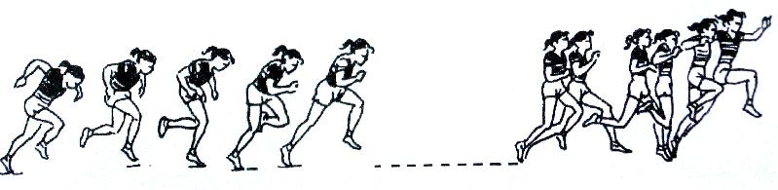
MỘT SỐ SAI LẦM THƯỜNG MẮC.
SAI LẦM 1: Chạy đà không chính xác, tốc độ chạy đà không cao.
*Cách sửa: Chạy đà nhiều lần chú ý nhịp điệu chạy đà và tăng tốc độ, hạ thấp trọng tâm để chuẩn bị giậm nhảy tốt. Sử dụng vạch báo hiệu để điều chỉnh đà. Chạy tốc độ cao nhiều trên đường chạy hướng vào hố nhảy.
* Bài tập 1: Tập chạy đà tăng dần tốc độ theo nhịp vỗ tay hoặc lời hô của giáo viên.
- Biện pháp: Giáo viên vừa hướng dẫn, vừa làm mẫu theo đội hình hàng
ngang trước vạch xuất phát, sau đó cho từng hàng vào tập.

GV
<------------------>

10 – 15m
* Bài tập 2: Chạy tốc độ cao 15 – 30m ngoài đường chạy đà hoặc trên đường chạy đà băng qua hố nhảy.
* Bài tập 3: Rèn luyện sức nhanh bền
- Mục đích: Rèn luyện cho các em chạy trên đường thẳng có vạch vôi để chạy thẳng hướng
- Biện pháp: Trong các giờ dạy tôi cho các em chạy tăng tốc mỗi hàng cách nhau xa để quan sát.
chậm nhanh
x x x x x o o
x x x x x o o
x x x x x o o
x x x x x o o

------------- 10m ------------

SAI LẦM 2: Nhịp điệu không ổn định của các bước chạy đà cuối dẫn tới việc đặt chân giậm không đúng ván giậm nhảy.
* Cách sửa: Áp dụng vạch đánh dấu ở các bước đà cuối. Cho chạy lặp lại nhiều lần trên các vạch đó.
* Bài tập
Chạy toàn bộ đà nhiều lần nữ 16m, nam 20m. Tốc độ cao có đánh dấu các vạch bốn bước cuối cùng trước khi giậm nhảy.

2. Giai đoạn giậm nhảy.
- Chân giậm nhảy hơi khuỵu gối một chút.
- Giậm mạnh, nhanh lên ván giậm nhảy.
- Tư thế giậm của bàn chân lên ván chuyển từ gót lên nửa trước bàn chân.
- Chân giậm đạp hết sức tích cực, chủ động kết hợp với đánh tay và đá chân lăng ra trước - lên cao.
- Giậm nhảy nhanh mạnh, phối hợp ăn nhịp với tốc độ chạy đà.
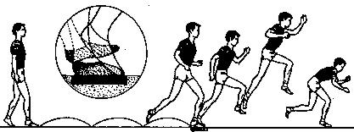
SAI LẦM THƯỜNG MẮC:
- Bước đưa đặt chân giậm nhảy quá ngắn, quá dài hoặc giật cục. Giậm nhảy yếu không có lực. Sự phối hợp giữa chân lăng và tay không đồng bộ.
* Cách sửa: GV làm mẫu sau đó cho HS đo và chỉnh lại đà, xác định lại điểm giậm nhảy. Tập cách đặt chân giậm nhảy vào ván giậm.
* Bài tập 1: Mô phỏng cách đặt chân lên vị trí giậm nhảy.
- Mục đích: Tập đặt chân giậm nhảy.
- Yêu cầu: Đặt chân giậm nhảy vào ván giậm.
- Cách tổ chức luyện tập: Cho học sinh xếp thành hai hàng ngang, các em hàng đầu để chân lăng phía trước, chân giậm phía sau, mũi chân chạm đất. Các em hàng sau giữ hai tay em hàng trước. Học sinh hàng trước giữ chân thẳng, gối chân trước hơi trùng xuống sâu đó đồng thời với việc đạp chân lăng, các em đưa nhanh chân giậm ra trước và đặt trên ván giậm bằng cả bàn chân.

GV
* Bài tập 2: Mô phỏng cách đặt chân trên vị trí giậm nhảy phối hợp với chân lăng và đánh tay.
- Yêu cầu: Lúc đặt chân vào vị trí giậm nhảy, chân lăng bắt đầu chuyển đùi về trước - lên trên. Đồng thời với lăng chân, hai tay được nâng ra trước lên trên, tay bên chân giậm được nâng cao hơn để giữ thăng bằng.
- Biện pháp: GV vừa làm mẫu, vừa hướng dẫn cho học sinh tập
- Cách tổ chức tập luyện: GV cho lần lượt các em thực hiện động tác đặt chân giậm nhảy.
- GV quan sát sửa sai cụ thể.
Đội hình luyện tập:
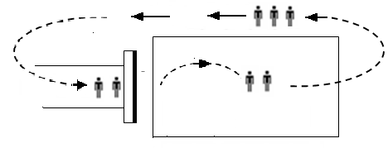GV
* Bài tập 3: Nhảy với chạy đà chậm và tập trung phối hợp giữa giậm nhảy với chuyển động của chân lăng và hai tay.

3. Giai đoạn trên không.
- Khi chân giậm rời khỏi ván giậm nhảy. Người bay lên cao – ra trước.
- Chân giậm nhảy duổi thẳng chếch dưới phía sau, chân giậm nhảy co phía trước, thực hiện tư thế bước bộ trên không.
- Chân giậm nhảy co dần lại và đá ra trước nâng cao gối.
- Đánh xốc 2 tay lên, kết hợp với thân ngả nhiều về trước và với 2 chân để chuẩn bị tiếp đất.
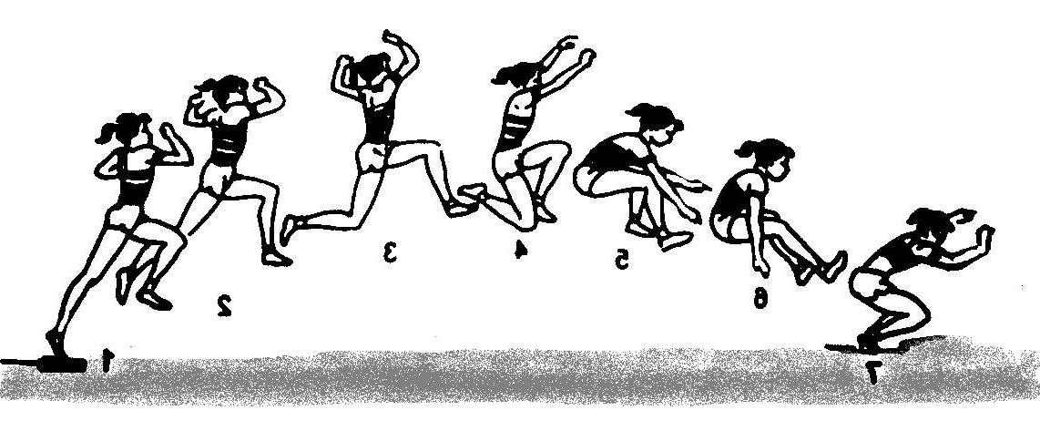
SAI LẦM THƯỜNG MẮC
SAI LẦM 1: Không có thời kì bước bộ, thu chân giậm quá sớm.
* Cách sửa: Xây dựng khái niệm đúng: Tại chỗ tập mô phỏng động tác bước bộ sau đó thu chân giậm.
* Bài tập 1: Giới thiệu đặc điểm của giai đoạn trên không.
- Mục đích: Hiểu và vận dụng trong tập luyện và thi đấu
- Cách tổ chức tập luyện: Cho lớp tập trung làm 4 hàng ngang xem làm mẫu và nghe phân tích kĩ thuật
* Bài tập 2: Đà 3 – 5 bước giậm nhảy thực hiện động tác bước bộ trên không.
- Yêu cầu kĩ thuật : Chân giậm nhảy duỗi thẳng ở phía sau, chân lăng nâng đùi lên cao, cẳng chân thả lỏng, hai tay đánh phối hợp.
- Cách tổ chức tập luyện: GV cho lần lượt các em thực hiện động tác bước bộ trên không. GV quan sát sửa sai cụ thể.
Đội hình luyện tập:
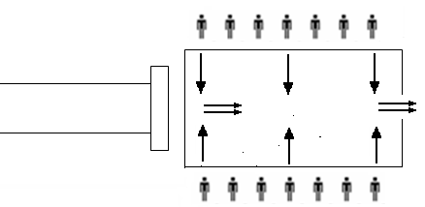

SAI LẦM 2: Không tạo được tư thế ngồi trên không.
* Cách sửa: GV làm mẫu chỉ ra chỗ sai và hướng dẫn học sinh làm lại động tác.
* Bài tập 1: Tại chỗ bật xa thu chân sát đùi thành ngồi xổm.
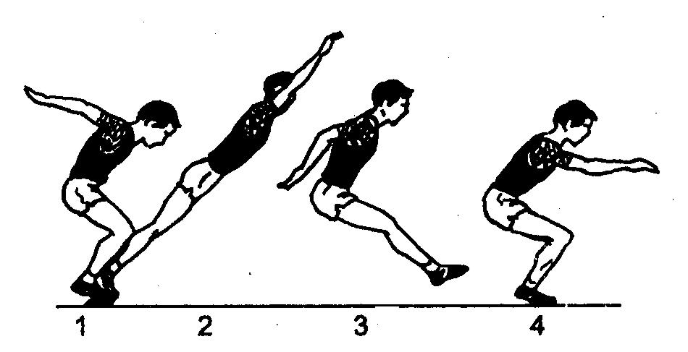
- Mục đích: Tạo tư thế ngồi xổm trên không.
- Cách tổ chức luyện tập: GV cho lần lượt các em thực hiện động tác đặt chân giậm nhảy.
GV quan sát sửa sai cụ thể.
Đội hình luyện tập:
* Bài tập 2: Mô phỏng động tác chân lăng và chân giậm giai đoạn trên không qua tranh.
- Mục đích: Giúp các em hình thành được động tác.

4. Giai đoạn tiếp đất.
- Chủ động co chân để giảm chấn động, không để bất kỳ một bộ phận nào của cơ thể chạm đất phía sau hai chân.
- Động tác tiếp đất phải khéo léo, chủ động, tận dụng tối đa thành tích do chạy đà và giậm nhảy to nên.
SAI LẦM THƯỜNG MẮC:
Gập duỗi chân ra trước không nhanh, không tích cực. Chạm cát xong người thả lỏng dẫn đến cơ thể đổ ra phía sau.
* Cách sửa: Tập tiếp đất bằng hai chân qua một số bài tập sau.
* Bài tập 1: Tập rơi từ trên bục cao 30 – 40cm xuống cát.
Có yêu cầu gập thân về trước.
- Mục đích:. Hoàn chỉnh kĩ thuật tiếp đất bằng hai chân.
- Yêu cầu : Khi tiếp đất phải trùng gối để tránh chấn thương.
* Bài tập 2 : Chạy đà từ 3 – 5 bước giậm nhảy thực hiện bước bộ sau đó thu chân về trước dướn ra xa hơn cùng lúc với gập thân và tay.
* Bài tập 3 : Nhảy qua xà thấp tư thế ở giai đoạn bay sau đó thực hiện
chạm cát.
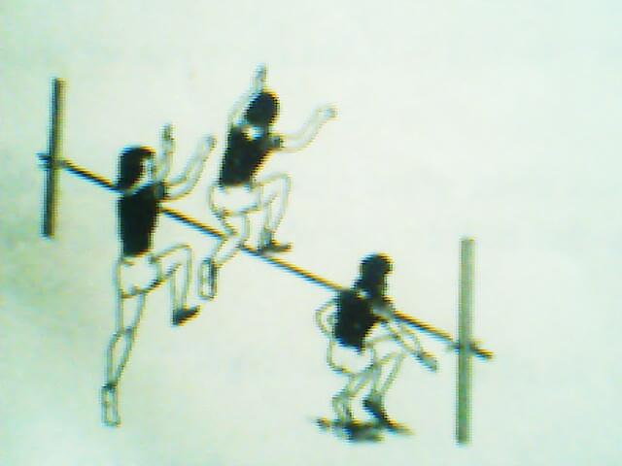

MỘT SỐ TRÒ CHƠI ĐỂ PHÁT TRIỂN SỨC MẠNH

MỘT SỐ TRÒ CHƠI ĐỂ PHÁT TRIỂN SỨC MẠNH CỦA CHÂN
VÀ PHÁT TRIỂN THỂ LỰC CHUNG
TRÒ CHƠI 1: “ Nhảy vào vòng tròn tiếp sức”
- Mục đích: Phát triển sức mạnh của chân, khả năng phối hợp nhanh nhẹn, khéo léo.
- Chuẩn bị: Tùy theo số lượng học sinh kẻ một vạch xuất phát và một vạch chuẩn bị dài 2 – 4m, vạch nọ cách vạch kia 1,5 – 2m. Cách vạch xuất phát về phía trước 1m kẻ 2 dãy vòng tròn có dường kính 0,4m, tâm vòng tròn này cách tâm vòng tròn kia 1m. Các dãy vòng tròn các nhau 1,5 – 2m. Tập hợp HS thành 2 – 4 hàng dọc sau vạch, chuẩn bị thẳng hướng với các dãy vòng tròn đã chuẩn bị.
- Cách chơi: Khi có lệnh “ chuẩn bị ” các em số 1 của mỗi đội tiến sát vào vạch xuất phát. Khi có lệnh “ bắt đầu ” các em số 1 bật nhảy bằng 2 chân vào vòng tròn 1 sau đó bật nhảy lần lượt vào các vòng số 2,3,4...rồi chạy vòng về chạm tay bạn số 2, đi vòng về tập hợp ở cuối hành, Số 2 bật nhảy tiếp tục như số 1. Trò chơi cứ tiếp tục như vậy cho đến hết, đội nào về nhanh, ít phạm quy là thắng cuộc.
- Các trường hợp phạm quy:
+ Xuất phát trước lệnh hoặc trước khi chạm tay bạn trước mình.
+ Không nhảy vào các vòng tròn.
* Đội hình chơi:
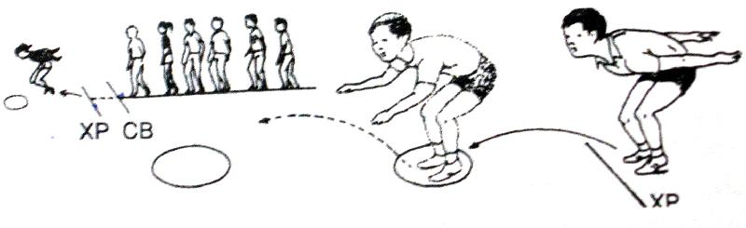
* Yêu cầu: Chơi đúng luật, tích cực và tự giác trong quá trình chơi.
TRÒ CHƠI 2: “ Lò cò tiếp sức” .
- Mục đích: Phát triển sức mạnh của chân giậm ,khả năng phối hợp nhanh nhẹn khéo léo .
- Cách chơi: Khi có lệnh em số 1 đầu hàng nhảy cò 1 chân về trước vòng qua cờ chuẩn,lò cò về vạch xuất phát đưa tay chạm em số 2,em số 2 thực hiện như em số 1, như vậy đến hết .
+ GV chia lớp làm 4 tổ,số lượng nam, nữ bằng nhau. Đứng sau vạch xuất phát thẳng hướng với cờ.
- GV nêu mục đích, cách chơi và luật chơi.
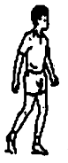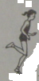* Đội hình chơi:

IV. KẾT QUẢ NGHIÊN CỨU
Sau một thời gian thực nghiệm giảng dạy vận dụng “Lựa chọn một số bài tập nhằm sửa chữa sai lầm thường mắc trong nhảy xa” tại khối 9 năm học trước và lớp 9A2 dạy thông thường và nhóm thực nghiệm (lớp 9A1 và 9A3, 9A4).
Trước khi vào thực nghiệm tôi kiểm tra kỹ thuật và thành tích nhảy xa của cả 2 nhóm lớp tương đương như nhau, sự chênh lệch không đáng kể tuy rằng lớp 9A1 có trội hơn đôi chút về kỹ thuật. Tôi đã tiến hành giảng dạy và phân phối khối lượng cho từng buổi tuần, tháng. Thực hiện với phương pháp giảng dạy thay đổi lặp lại, khoảng cách, ổn định phương pháp tổng hợp.
Sau thời gian thực nghiệm ngày 19/10 /2018 đến 01/01/2019.
Sau khi học xong nội dung nhảy xa tôi kiểm tra về kỹ thuật và thành tích của các lớp kết quả cụ thể như sau:

- KẾT QUẢ: kiểm tra về kỹ thuật và thành tích:
Tên lớp | Đạt % | Chưa đạt %
9A2 | 85 | 15
9A1 | 95 | 5
9A3 | 92 | 8
9A4 | 93 | 7
Sau khi thực nghiệm tại lớp 9A1, 9A3, 9A4 tôi đã sử dụng triệt để “các bài tập nhằm sửa chữa sai lầm thường mắc trong nhảy xa”. Dạy lớp 9A2 theo phương pháp thông thường, ít lưu ý đến việc lựa chọn các bài tập để sửa chữa sai lầm cho HS, mà chỉ nhắc nhở chung chung. Qua gần 2 tháng thực hiện tôi cho tiến hành kiểm tra đánh giá theo tiêu chuẩn rèn luyện thân thể
KẾT QUẢ: kiểm tra đánh giá theo tiêu chuẩn rèn luyện thân thể:
Tên lớp | Đạt % | Chưa đạt %
9A2 | 92 | 8
9A1 | 99 | 1
9A3 | 99 | 1
9A4 | 100 | 0

* Cụ thể về thành tích cao có sự thay đổi vượt trội ở nhóm thực nghiệm so với nhóm đối chứng:
+ Nam nhảy xa thành tích tăng 20cm.
+ Nữ nhảy xa tăng 15cm.
=> Sau khi “ Lựa chọn một số bài tập nhằm sửa chữa sai lầm thường mắc trong nhảy xa” vào giảng dạy tại lớp 9A1, 9A3,9A4 một cách triệt để tôi thấy các em tiếp thu bài nhanh hơn, tập động tác chính xác hơn, không khí học tập của lớp sôi nổi, sinh động hẳn lên; học sinh hứng thú học tập một cách tự giác tích cực, tinh thần tự quản cao, học sinh đã cùng nhau giải quyết những tình huống cụ thể, tự sửa chữa những sai lầm thường mắc cho mình và cho bạn, học sinh mạnh dạn hơn trong việc nhận xét, tự đánh giá xếp loại cho nhau khi kiểm tra.Và thu được hiệu quả giờ học cao hơn.
- Lớp 9A2 dạy theo phương pháp thông thường chưa vận dụng linh hoạt các các bài tập sửa chữa sai lầm, học sinh tiếp nhận kiến thức một cách thụ động nhàm chán, nhiều em thực hiện động tác bài tập không đúng kĩ thuật, không phát huy được tính chủ động sáng tạo trong giờ học, những sai sót còn sửa chữa chậm, rụt rè khi nhận xét đánh giá góp ý bạn, hiệu quả giờ học thấp.
Như vậy việc “Lựa chọn một số bài tập nhằm sửa chữa sai lầm thường mắc trong nhảy xa” tôi đưa vào sử dụng cho các em học sinh lớp 9A1,9A3,9A4 tại trường THCS nơi tôi công tác đã đem lại hiệu quả cao. Kết quả này hoàn toàn khách quan bởi việc lựa chọn lớp thực nghiệm gần như tương đương nhau về chất lượng, số lượng, nội dung và điều kiện tập luyện như nhau, chỉ khác ở phương pháp và cách tổ chức luyện tập. Qua thực tế đã chứng minh lớp 9A1,9A3,9A4 có hiệu quả học tập cao hơn lớp 9A2 là lớp tôi chọn để đối chiếu.

V. BÀI HỌC KINH NGHIỆM
Trong quá trình thực hiện đề tài tôi nhận thấy:
- Học sinh không còn lúng túng, ngại ngùng trước các động tác kĩ thuật, vì vậy các em thực sự say mê luyện tập trong giờ học và đã đạt được những kết quả tốt trong các giờ kiểm tra; thi đua, thi đấu giữa các lớp trong khối sôi nổi. Và các em đã mạnh dạn đăng kí tham gia các giải thi đấu trong cụm trường.
- Bản thân tôi qua nghiên cứu đề tài tự mình nâng cao được trình độ chuyên môn, nhận thức đầy đủ về tinh thần trách nhiệm, góp phần nâng cao hiệu quả, chất lượng giảng dạy.
Qua kết quả thử nghiệm trên chúng tôi thấy rằng việc “Lựa chọn một số bài tập nhằm sửa chữa sai lầm thường mắc trong nhảy xa” qua các giờ thực hành thể dục trong trường THCS nói chung và trường THCS nơi tôi công tác nói riêng là hoàn toàn hợp lí và phù hợp với tình hình thực tiễn.

PHẦN THỨ BA: KẾT LUẬN VÀ KHUYẾN NGHỊ

I. KẾT LUẬN
Qua thực tế giảng dạy và áp dụng “Lựa chọn một số bài tập nhằm sửa chữa sai lầm thường mắc trong nhảy xa”. cùng với sự góp ý của các giáo viên trong trường trong địa bàn huyện. Cho phép tôi có một số kết luận sau.
* Một là : Trong việc giảng dạy kỹ thuật để tìm ra nguyên nhân dẫn tới những sai lầm thường mắc từ đó đưa ra những bài tập là vô cùng cần thiết có như vậy mới nâng cao thành tích trong nhảy xa.
* Hai là: Qua thực tế giảng dạy, phỏng vấn để cho phép đưa ra 4 sai lầm cơ bản:
1. Chạy đà không chính xác, tốc độ chạy đà không cao. Nhịp điệu không ổn định của các bước chạy đà cuối dẫn tới việc đặt chân giậm không đúng ván giậm nhảy.
2. Bước đa đặt chân giậm nhảy quá ngắn, quá dài hoặc giật cục. Giậm nhảy yếu không có lực. Sự phối hợp giữa chân lăng và tay không đồng bộ.
3. Không có thời kì bước bộ,thu chân giậm quá sớm.Không tạo được tư thế ngồi trên không.
4. Gập duỗi chân ra trước không nhanh, không tích cực. Chạm cát xong người thả lỏng dẫn đến cơ thể đổ ra phía sau.
Từ đó đề ra biện pháp và bài tập sửa chữa như sau:
- Tập chạy đà tăng dần tốc độ theo nhịp vỗ tay hoặc lời hô của giáo viên.
- Chạy tốc độ cao 15 – 30m ngoài đường chạy đà hoặc trên đờng chạy đà băng qua hố nhảy.
- Chạy toàn bộ đà nhiều lần nữ 16m, nam 20m. Tốc độ cao có đánh dấu các vạch bốn bước cuối cùng trước khi giậm nhảy.
- Mô phỏng cách đặt chân lên vị trí giậm nhảy.
- Mô phỏng cách đặt chân trên vị trí giậm nhảy phối hợp với chân lăng và đánh tay.
- Nhảy với chạy đà chậm và tập trung phối hợp giữa giậm nhảy với chuyển động của chân lăng và hai tay.
- Giới thiệu đặc điểm của giai đoạn trên không.
- Đà 3 – 5 bước giậm nhảy thực hiện động tác bước bộ trên không.
- Tại chỗ bật xa thu chân sát đùi thành ngồi xổm.
- Mô phỏng động tác chân lăng và chân giậm giai đoạn trên không qua tranh.
- Tập rơi từ trên bục cao 30 – 40cm xuống cát. Có yêu cầu gập thân về trước.
- Chạy đà từ 3 – 5 bước giậm nhảy thực hiện bước bộ sau đó thu chân về trước dướn ra xa hơn cùng lúc với gập thân và tay.
- Nhảy qua xà thấp tư thế ở giai đoạn bay sau đó thực hiện chạm cát.
* Một số trò chơi để phát triển sức mạnh của chân và phát triển thể lực chung như:“ Nhảy vào vòng tròn tiếp sức” .“ Lò cò tiếp sức”.
* Ba là: Các bài tập mà tôi đa ra phù hợp với đặc điểm lứa tuổi học sinh THCS nó đơn giản, dễ tập, có thể áp dụng trong quá trình giảng dạy và học tập kỹ thuật nhảy xa “kiểu ngồi” ở trường THCS.

II. KHUYẾN NGHỊ:
Qua đề tài này tôi có ý kiến đề xuất như sau:
* Với cấp trên và nhà trường: Tôi rất mong được sự quan tâm hơn nữa về cơ sở vật chất như :Tranh ảnh, dụng cụ ,chế độ đãi ngộ, cũng như môi trường luyện tập phù hợp.
* Đối với Giáo viên:
+ Muốn thực hiện tốt mục tiêu môn học, nâng cao chất lượng giảng dạy cần yêu nghề, yêu trò, nhiệt tình trong công tác, thường xuyên học hỏi , bồi dưỡng chuyên môn nghiệp vụ tay nghề; trong các giờ luyện tập phải thường xuyên chú ý đến việc lựa chọn các bài tập để sửa chữa sai lầm thường mắc cho hoc sinh, đa dạng hóa các hình thức tổ chức dạy học phát huy tính tích cực học tập của học sinh.
+ Phương pháp truyền thụ kiến thức trong mỗi giờ dạy có đặc thù riêng, cần lựa chọn phù hợp và đảm bảo tính khoa học, có hệ thống,tính thực tiễn cao, tính vừa sức và phù hợp với từng đối tượng học sinh.
* Đối với học sinh: Phải tự giác, tích cực,chủ động tham gia các hoạt động học tập, rèn luyện kĩ năng, kĩ xảo, động tác, vượt lên mọi khó khăn tập luyện để phát triển thể chất toàn diện, tham gia tích cực các hoạt động thể thao trong và ngoài nhà trường, xây dựng thái độ hành vi đúng đắn đối với môn học, ham mê, yêu thích tập luyện thể dục thể thao.
Đây là một đề tài nhỏ do chính tôi tự nghiên cứu không sao chép của người khác. Đã và đang được vận dụng, thực hiện triệt để tại trường THCS nơi tôi công tác. Với sự mong muốn nâng cao sức khoẻ và chất lượng giảng dạy cho học sinh song không tránh khỏi một số hạn chế và thiếu sót, rất mong được sự trao đổi học hỏi, đóng góp ý kiến của các bạn đồng nghiệp để đề tài đạt hiệu quả cao hơn nữa./
Tôi xin chân thành cảm ơn!
Ngày 10 tháng 5 năm 2019
Người viết

TÀI LIỆU THAM KHẢO
1. SGV thể dục 8, 9.
2. Các tranh ảnh trên báo phù hợp nội dung đề tài.
3. Các tư liệu ảnh trên mạng.
4. Giáo trình đào tạo GV THCS.
5. Một số vấn đề đổi mới phương pháp dạy học môn Giáo dục thể chất ở trường THCS.

MỤC LỤC
PHẦN THỨ NHẤT: ĐẶT VẤN ĐỀ 1
I. LÝ DO CHỌN ĐỀ TÀI. 1
II. MỤC ĐÍCH NGHIÊN CỨU: 1
III. NHIỆM VỤ NGHIÊN CỨU: 1
IV. ĐỐI TƯỢNG, THỜI GIAN NGHIÊN CỨU: 2
1. Đối tượng: 2
2. Thời gian: 2
V. PHƯƠNG PHÁP 2
1. Phân tích tổng hợp các tài liệu liên quan 2
2. Phương pháp phỏng vấn và toạ đàm 2
3. Phương pháp kiểm tra sư phạm và đối chứng 2
PHẦN THỨ HAI: NỘI DUNG ĐỀ TÀI 3
I. CƠ SỞ LÝ LUẬN: 3
II. CƠ SỞ THỰC TIỄN 3
III. CÁC GIẢI PHÁP THỰC HIỆN 4
1. Giai đoạn chạy đà. 5
2. Giai đoạn giậm nhảy. 6
3. Giai đoạn trên không. 8
4. Giai đoạn tiếp đất. 11
IV. KẾT QUẢ NGHIÊN CỨU 13
V. BÀI HỌC KINH NGHIỆM 15
PHẦN THỨ BA: KẾT LUẬN VÀ KHUYẾN NGHỊ 16
I. KẾT LUẬN 16
II. KHUYẾN NGHỊ: 17

